禅城区电子政务区块链基础平台
需求规格说明书

V1.0

广东哈希科技有限公司

2019 年7月

目 录

第一章 引 言 1
1.1 编写目的 1
1.2 文档范围 1
1.3 项目概要 1
1.4 参考资料 1
(一) 政策依据如下： 2
(二) 技术依据如下： 3
第二章 任务概述 4
2.1 项目建设背景 4
2.1.1我国区块链发展现状及趋势分析 4
2.1.2我国区块链电子政务应用现状分析 5
2.2 项目建设现状及必要性分析 7
2.2.1区块链已成为业务信息系统基础设施 7
1. 现有区块链项目重复建设,缺少统一的区块链基础平台统一提供服务 7
2. 现有区块链系统技术仍需突破升级 7
2.3 项目的建设目标 8
1. 构建基于区块链的电子政务服务链 8
2. 率先打造区县级电子政务区块链基础平台 9
2.4 平台与其他系统之间的关系 9
2.5 项目的建设意义 10
2.5.1经济效益分析 10
2.5.2社会效益分析 10
第三章 系统运行环境 12
3.1 系统平台建设 12
3.1.1平台总体功能架构 12
1. 核心交互流程 13
3.1.2平台逻辑架构 16
3.1.3关键技术：区块链底层技术 18
3.2 建议系统部署环境 19
第四章 需求分析 22
4.1 功能需求分析 22
4.1.1系统管理：实现对用户的统一登录认证和访问控制 22
4.1.2业务管理：实现证书管理和合约管理功能 22
4.1.3业务数据可视化：实现对平台业务数据的统计分析及可视化 22
4.1.4区块链监控：实现对区块链系统运行情况的监控 23
4.1.5基于国密算法的区块链系统：提供合约部署，数据上链、查询、修改等区块链服务 23
4.1.6合约模板管理：针对不同场景提供合约模板，供各部门业务系统使用或借鉴 23
4.1.7合约模板使用配置：支持配置合约模板并下载区块链中间件(SDK) 26
4.2 非功能性需求分析 26
4.3 平台功能设计 29
4.3.1系统管理模块 29
4.3.2业务管理模块 32
4.3.3可视化模块 35
4.3.4区块链监控模块 41

- 引 言
  - 编写目的
1）明确本项目系统的需求，包含功能需求和非功能需求。
2）明确业务逻辑，包含业务层面每个功能点的流程逻辑。
3）作为系统平台研发的输入和出发点。
通过上述内容，方便承建单位与建设单位进行沟通。
  - 文档范围
1）内容范围：本系统平台的功能需求和非功能需求。
2）传播范围：本项目之建设单位、承建单位、监理单位。
3）读者对象：项目经理、需求调研人员、系统开发人员、系统测试人员、业主代表、监理工程师。
  - 项目概要
1）系统名称：禅城区电子政务区块链基础平台
2）建设单位：佛山市禅城区大数据应用服务中心
承建单位：广东哈希科技有限公司
监理单位：公诚管理咨询有限公司
  - 参考资料
本次规划主要依据国内外信息化建设的发展状况，国家以及国信办提出的信息化发展战略，按照国家发改委《投资项目可行性研究指南》之《公共建设项目初步可行性研究报告编制大纲》以及广东省委省政府提出的信息化建设总体规划和要求，佛山市禅城区大数据应用服务中心的信息化建设现状及未来的建设需要进行规划设计以及实施。
- 政策依据如下：
- 《2018年中国区块链产业白皮书》
- 《2018中国区块链行业分析报告》
- 《2018中国区块链应用发展生态报告》
- 《中国区块链与物联网融合创新应用蓝皮书》
- 《关于加强国家电子政务工程项目信息安全风险评估工作的通知》（发改高技〔2008〕2071号）
- 《国务院关于深化制造业与互联网融合发展的指导意见》（国发〔2016〕28号）
- 《国务院关于印发政务信息资源共享管理暂行办法的通知》（国发〔2016〕51号）
- 《国务院关于印发促进大数据发展行动纲要的通知》（国发〔2015〕50号）
- 《关于印发工业互联网发展行动计划（2018-2020年）》和《工业互联网专项工作组2018年工作计划》的通知
- 国家发展改革委、建设部关于印发《建设工程监理与相关服务收费管理规定》的通知（发改价格〔2007〕670号）
- 《广东省促进大数据发展行动计划（2016-2020年）》（粤府办〔2016〕29号）
- 《广东省大数据管理局关于加强企业数据资源综合利用的通知》（粤大数据函〔2016〕4号）
- 《佛山市大数据发展“十三五”规划》
- 《佛山市深化“互联网+先进制造”发展工业互联网实施方案（2018—2020年）》
- 《禅城区“十三五”战略发展规划》
- 《禅城区大数据共享共建共用统筹工作指引》
- 《关于印发佛山市禅城区创建广东大数据综合试验区实施方案的通知》（佛禅府办〔2016〕54号）
- 《佛山市禅城区企业信息化建设扶持办法》
- 《佛山市禅城区“区块链+产业”白皮书》
- 技术依据如下：
- 《区块链技术指南》
- 《区块链 数据格式规范》
- 《区块链 数据格式标准》
- 《国际电信联盟应急通信大全》（国际电信联盟2007）
- 《信息技术开放系统互联网络层安全协议》(GB/T17963)
- 《操作系统安全技术要求》（GB/T20272-2006）
- 《数据库管理系统通用安全技术要求》（GB/T20273-2006）
- 《信息系统等级保护安全设计技术要求》（GB/T24856-2009）
- 《信息系统安全等级保护基本要求》（GB/T22239-2008）
- 《信息系统安全等级保护定级指南》（GB/T22240-2008）
- 《信息系统安全等级保护基本要求》（GB/T22239-2008）
- 《电子政务电子认证体系建设总体规划》（国密局联〔2007〕2号）
- 《电子政务电子认证基础设施建设要求》（国密局字〔2010〕477号）
- 《电子政务密钥管理体系建设总体规划》（国密局发〔2009〕6号）
- 《电子政务外网密钥管理基础设施建设要求》（国密局字〔2010〕328号）
- 任务概述
  - 项目建设背景

2.1.1我国区块链发展现状及趋势分析
2016年12月，“区块链”首次被作为战略性前沿技术写入《国务院关于印发“十三五”国家信息化规划的通知》，明确提出需加强区块链等新技术的创新、试验和应用，以实现抢占新一代信息技术主导权。此外，北京、深圳、上海、浙江、江苏、贵州、重庆、广州、南京等地方政府，也发布政策文件制定了相应区块链产业发展计划，将区块链技术上升到了省市和国家的产业高度。
目前，我国区块链技术持续创新，区块链产业初步形成，开始在供应链金融、征信、产品溯源、版权交易、数字身份及电子证据等领域快速应用。截至2018年3月，我国以区块链业务为主营业务的区块链公司数量已经达到了456家，产业初步形成规模。
在政府、区块链企业、互联网企业、行业机构等多方的共同推进下，我国的区块链应用推广正持续展开，一批新产品、新平台、新服务不断涌现，以合作共建、平台先行为突出特点的应用模式持续显现。在医疗服务、政府管理、交通物流和现代征信等领域，都取得了一定的应用效果。
同时，随着区块链技术的研究机构的不断增多，技术产品不断取得新进展。2018年6月，上海成立区块链技术研究中心，专注于研究区块链的核心技术和创新应用，积极探索区块链技术在生产制造、交通物流、金融交易、社会治理和政务服务等方面的应用。2017年5月，上海分布科技公司的分布式账该平台体系DNA通过中国电子标准研究院测试。2017年10月，北京太一云科技有限公司推出了中国版权链智慧保险箱4.0产品，服务国家级区块链版权应用。
总体上，我国区块链行业应用仍处在起步阶段，形成的应用产品有待成熟，建设的应用平台还需实际落地。随着技术的不断发展和应用场景的逐步成熟，未来区块链的应用必将能够实现快速落地与应用。

2.1.2我国区块链电子政务应用现状分析
中国电子政务信息化发展经历了从单一机构应用到跨部门协同，再到数据驱动与科学决策的转变。要实现从部门型到平台型转变，建成一站式政务平台，仍需解决数据孤岛、成本高昂、数据安全、效率低下、监管缺失等一系列问题，具体来说，主要存在以下痛点：
一是跨部门的数据资源不共享、不开放，缺乏整合接口；
二是各部门的数据单独保存，投入的硬件及软件成本居高；
三是目前的电子政务系统安全系数一般，无法防止内部或外部对已有数据的篡改。
区块链技术的出现，成为电子政务破解痛点的有效解决方案。
利用区块链技术的去中心化、难以篡改、公开信任、可追溯等特点的，打造安全、低成本、强隐私保护的“数字化政府”，构建新型政务基础设施，不断推动国家和社会治理。
目前我国各级政府纷纷布局区块链电子政务应用，各地政府落地项目列表如下所示：
表 1 各地政府“区块链+电子政务”项目列表
序号 | 地区 | 项目名称 | 上线时间 | 类型 | 落地情况
1 | 株洲 | 区块链敏感数据审计平台 | 2018年5月 | 政府审计平台 | 已落地
2 | 兰考 | 链政通 | 2018年7月 | 数字身份平台 | 已落地
3 | 佛山禅城 | IMI数字身份平台 | 2017年6月 | 数字身份平台 | 已落地
4 | 重庆 | 智慧党建平台 | 2018年7月 | 数据共享平台 | 已落地
5 | 杭州 | 公信宝 | 2018年5月 | 数据共享平台 | 暂未知
6 | 陕西 | 陕数通 | 2018年4月 | 数据共享平台 | 已落地
7 | 广州 | 政务链 | 2018年1月 | 数据共享平台 | 已落地
8 | 江苏 | 中兴通讯GoldenChain | 2017年9月 | 数据共享平台 | 已落地
9 | 杭州 | 北斗区块链 | 2017年8月 | 数据共享平台 | 已落地
10 | 雄安 | 雄安区块链管理平台 | 2018年8月 | 涉公监管平台 | 已落地
11 | 深圳 | 税链平台 | 2018年5月 | 电子票据 | 已落地
12 | 多个地区 | 航天信息电子发票 | 2016年开始研究 | 电子票据 | 已落地
13 | 安徽 | 东港瑞宏区块链电子发票 | 2018年7月 | 电子票据 | 已落地
14 | 杭州 | 司法区块链 | 2018年6月 | 电子存证 | 已落地
15 | 武汉 | 区块链公益诉讼案 | 2018年6月 | 电子存证 | 已落地
16 | 广州 | 仲裁链 | 2017年12月 | 电子存证 | 已落地
17 | 厦门 | 能源区块链应用项目 | 2018年4月 | 出口监管 | 已落地
  - 项目建设现状及必要性分析

2.2.1区块链已成为业务信息系统基础设施
禅城区政府越来越多的业务信息系统应用区块链技术，利用区块链技术实现数据的分布式、一致性存储，保证数据具备不可篡改、公开透明和可追溯等特性。
经过一年多的探索，禅城区区块链应用项目已在政务、民生方面遍地开花，形成“1+13”发展格局。
梳理这些项目可以发现，多个项目使用了区块链系统的数据存证与查询功能，比如个人数字空间、区块链+社区矫正、区块链+视力等，可见区块链已成为业务信息系统基础设施。
- 现有区块链项目重复建设,缺少统一的区块链基础平台统一提供服务
随着区块链技术应用场景的增加，区块链应用项目不断落地实施,目前存在底层技术平台重复建设的现象,既浪费资源，增加了建设周期，又不便于管理，为后期维护带来麻烦。现在有必要建设一个统一的区块链基础平台，统一技术标准,为各个业务系统提供服务。
- 现有区块链系统技术仍需突破升级
目前，现有区块链使用国际通用密码算法，然而越来越多的国际通用密码算法屡屡被传出被破解、被攻击的传闻，存在较高的安全风险。因此，摆脱对国外技术和产品的过度依赖，建设网络安全环境，增强我国信息系统的“安全可控”能力显得尤为必要和迫切。
随着数据安全上升到国家安全高度，近年来国家有关机关和监管机构站在国家安全和长远战略的高度提出了推动国密算法应用实施、加强IT领域安全可控的要求。
安全的本质是算法和安全系统，密码算法是保障信息安全的核心技术。2010年底，国家密码管理局公布了我国自主研制的“椭圆曲线公钥密码算法”（SM2算法）和“密码杂凑算法”（SM3算法），2011年发布了《关于做好公钥密码算法升级工作的通知》，要求“自2011年3月1日起，在建和拟建公钥密码基础设施电子认证系统和密钥管理系统应使用国密算法。自2011年7月1日起，投入运行并使用公钥密码的信息系统，应使用SM2算法。”
该平台致力于成为电子政务各业务系统的基础公共平台，为适应和满足业务系统的要求，有必要构建基于国密算法的区块链系统。
此外，现有区块链系统未提供个性化管理功能，人机交互操作困难，学习成本高，用户体验较差，迫切需要升级区块链系统操作界面和交互方式，提升区块链系统的使用效率和管理效率。
  - 项目的建设目标
基于对项目建设背景和需求的分析，电子政务区块链基础平台建设的总体目标：依托区块链等新一代信息技术，利用其不可篡改、可追溯等特性，提供统一的平台接口，实现数据上链存储，提供数据可信查询和安全利用，探索区块链数据交互、跨部门业务协同等，率先打造区县级电子政务区块链基础平台，创新数据管理新模式，提高电子政务服务与管理水平，提高政务工作效率，尝试打造数据化政府的基础设施，推动政府数据的有效治理。
具体建设目标为：
- 构建基于区块链的电子政务服务链
基于区块链的电子政务服务链，利用区块链的防篡改、可追溯等特性，能够实现电子政务系统数据的一致性、分布式存储，这为跨级别、跨部门数据的互联互通提供了一个安全可信任的环境，有效降低了电子政务数据共享的安全风险，同时也提高了政府部门的工作效率。同时，通过电子政务链的建设，积极打通信息孤岛，实现数据共享和数据交换，全面推进一体化网上政务服务平台建设。
- 率先打造区县级电子政务区块链基础平台
通过电子政务区块链基础平台的建设，能够有效解决投入大、成本高、重复建设等痛点；此外，项目的建设将成为禅城区电子政务各业务系统的通用信息化基础设施，率先打造区县级电子政务区块链平台，最终成为全国区块链电子政务平台建设的示范项目。
本期项目将重点打造电子政务区块链基础平台（一期），为用户提供系统管理服务、业务管理服务、业务（数据）可视化服务和区块链监控服务，并通过区块链系统为各个部门业务系统提供数据上链、修改及查询等服务。
  - 平台与其他系统之间的关系
该平台与IMI身份认证平台共同作为各个部门业务系统的基础平台，支撑各部门业务系统运行。
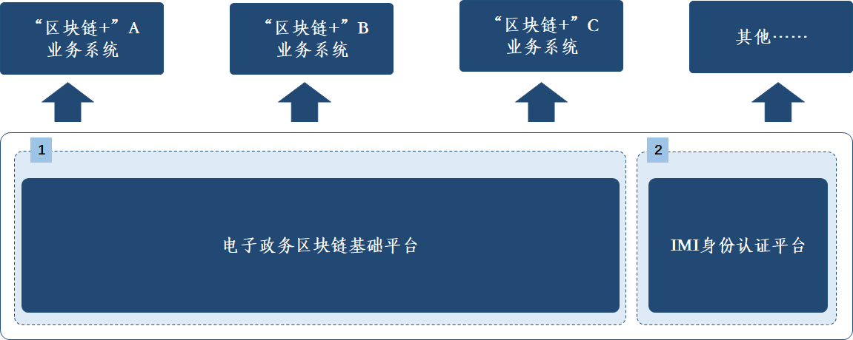
图 1 平台与其他系统之间的关系
其中，该平台将作为各个部门业务系统公共的区块链基础平台，为各个部门业务系统提供数据上链、修改及查询等底层区块链技术服务。
IMI身份认证平台为各个部门业务系统的用户提供身份认证功能。

  - 项目的建设意义

2.5.1经济效益分析
首先，禅城区电子政务区块链基础平台的建设，利用了区块链的防篡改、可追溯等特性，能够支持电子政务系统数据一致性、分布式存储，可有效保障数据真实、安全、完整和有效，降低电子政务数据安全风险和管理风险。
其次，该平台的建设，能推动禅城区电子政务各业务系统统一信息化基础设施的建设，有效解决政府区块链业务系统的重复建设的现象，大量减少了区块链项目建设中投入大，成本高的成本。
最后，通过统一技术平台和技术标准，实现各部门数据互联互通，提高跨部门协同工作效率，由此带来了政府管理成本、服务成本及技术成本的大幅降低。

2.5.2社会效益分析
禅城区电子政务区块链基础平台适应政府管理现代化、信息化和数字化的要求，建成后作为电子政务新的技术支撑平台，将最终达到以下社会效益：
首先，该平台的建设积极响应国家网信办、工信部、省经信委关于以区块链作为新型底层IT技术推动新一代信息技术发展的号召，以加快新旧发展动能转换和地区治理现代化的目标，将率先打造区县级电子政务区块链公共基础平台，在全国电子政务建设上具有良好的示范标杆效应。
其次，该平台将建设基于国密算法的区块链系统，是探索IT领域自主可控迈出的坚实一步，是树立行业标杆、建立行业标准、创立行业品牌的建设性实践。通过区块链技术，可以避免由不可控漏洞引起的信息安全事件频发，适应中国政府及企业IT“可用、可管、可控、可信”的要求，构建更加安全的电子政务平台。
最后，有助于政府构建新型管服模式。该平台的建设有效整合孤立、分散的公共服务资源，探索一种安全可靠的数据交互新思路，全面创新数据管理新模式，强化多部门联合监管和协同服务，全面提升政府服务水平和社会治理能力，为数字城市建设提供现实的支撑。同时，平台的建设有利于政府精简办事程序，减少办事环节，有助于企业、社会公众提高办事效率，减轻办事负担。
总体上，电子政务区块链基础平台的建设，是一种有开创性的尝试。在整合多个区块链应用项目底层技术资源的同时，加强了多部门数据协调和管理，也为跨区域性数据整合和交互提供了一种新思路。

- 系统运行环境
  - 系统平台建设

3.1.1平台总体功能架构
基于项目需求及目标分析，禅城区电子政务区块链基础平台功能主要包括：六大应用模块和一个区块链系统。平台总体功能架构图如下：
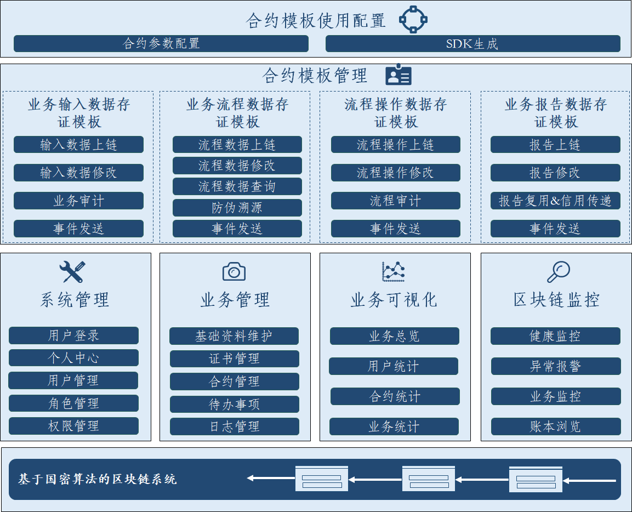
图 2 平台总体功能架构图
其中系统管理模块和业务管理模块负责控制部门业务系统接入与使用区块链系统；业务可视化模块负责可视化呈现整个平台的业务数据；区块链监控模块负责可视化呈现区块链系统运行状况；区块链系统负责合约部署与升级，数据存储、修改与查询；合约模板模块负责提供一套合约模板，供业务系统借鉴或使用；合约使用配置模块允许用户对选择的合约模板进行配置，并下载SDK。
- 核心交互流程
电子政务区块链基础平台是禅城区电子政务的公共基础平台，政府各部门搭建的“区块链+项目”业务系统，比如“区块链+公证”，“区块链+零跑腿”，“区块链+社区矫正”等业务系统，如需使用区块链服务，都可通过该平台提供的接口，调用区块链底层技术服务。
该平台与各业务系统的交互方式有两种：

（1）交互方式一：通过SDK的方式
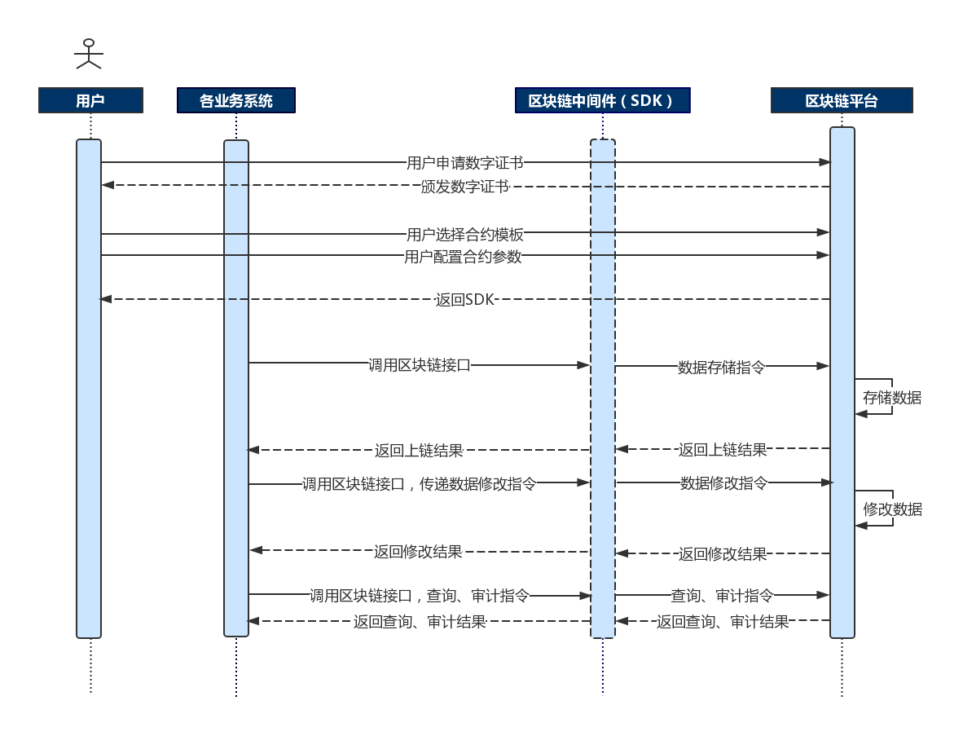
图 3 该平台与各业务系统交互方式一
各业务系统的管理人员作为该平台的核心用户之一，由平台初始化为系统用户。具体操作有：
1）用户申请数字证书。用户申请数字证书，平台向用户颁发数字证书，业务系统通过数字证书接入该平台；
2）用户选择合约模板。用户根据业务场景选择所需的合约模板；
3）用户配置合约参数。用户根据需求给选择的合约模板配置参数；
4）用户下载区块链中间件（SDK）。平台根据用户选择的模板和配置参数生成包含用户所需业务接口的SDK，用户下载SDK并集成到业务系统；
5）业务系统存储数据。业务系统通过区块链中间件（SDK）调用数据上链接口和区块链系统交互，将数据上链存储，平台返回上链结果；
6）业务系统修改数据。业务系统通过区块链中间件（SDK）调用数据修改接口，向平台传递数据修改指令，平台修改区块链上的数据并返回修改结果；
7）业务系统查询数据。业务系统通过区块链中间件（SDK）调用数据查询或业务审计接口，在区块链系统中查询链上数据；
8）数据反馈。平台返回查询结果或审计结果给各部门业务系统。

（2）交互方式二：通过合约调用的方式
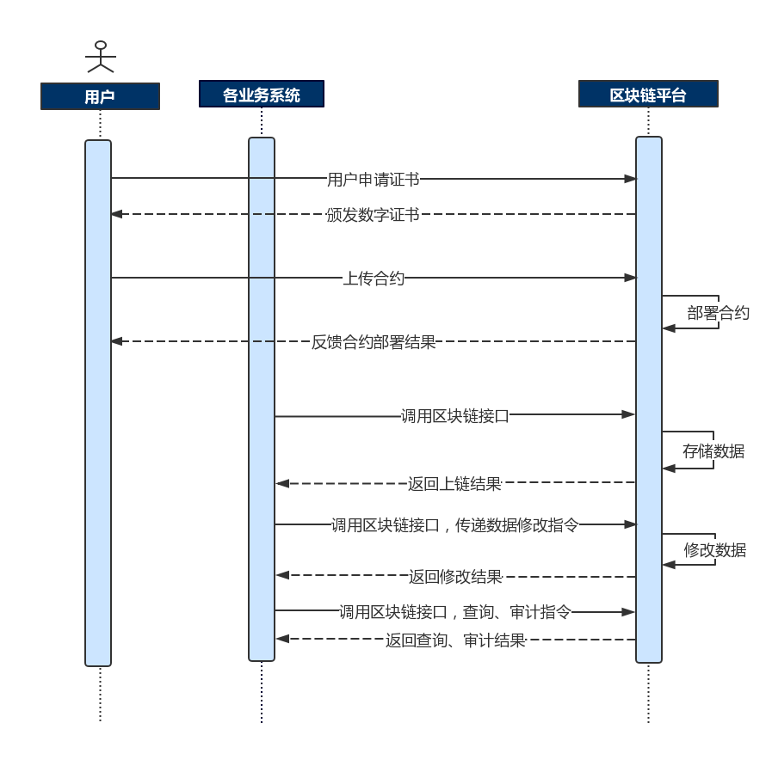
图 4 该平台与各业务系统交互方式二
各业务系统的管理人员作为该平台的核心用户之一，由平台初始化为系统用户。具体操作有：
1）用户申请数字证书。用户申请数字证书，平台向用户颁发数字证书，业务系统通过数字证书接入该平台；
2）用户上传合约。用户上传合约代码到平台，平台部署合约代码到区块链系统，并反馈合约部署结果；
3）业务系统存储数据。业务系统调用数据上链接口和区块链系统交互，将数据上链存储，平台返回上链结果；
4）业务系统修改数据。业务系统调用数据上链接口，向区块链系统传递数据修改指令，并修改区块链上的数据，平台返回并存储修改后的结果。区块链系统将严格记录该修改指令并上链存储，确保一切操作可追溯；
5）业务系统查询数据。业务系统调用数据查询接口，传递查询或审计指令，向区块链系统查询链上数据；
6）数据反馈。区块链系统将查询或审计结果反馈给各业务系统。

3.1.2平台逻辑架构
基于上述的项目目标和功能分析，该平台的总体逻辑架构设计如下：
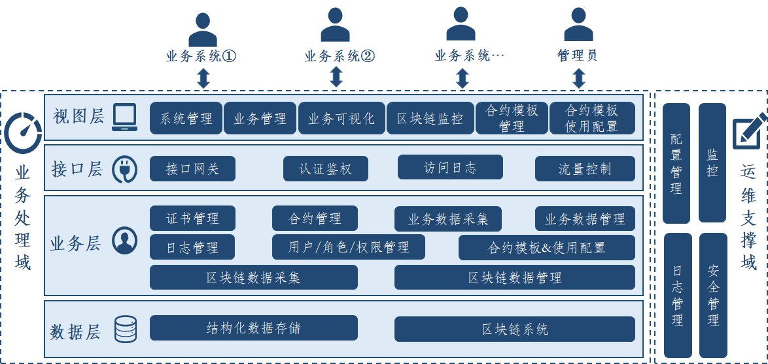
图 5 电子政务区块链平台逻辑架构
该平台逻辑架构包括：业务处理域和运维支撑域。

（1）业务处理域
总体上，系统将采用多层多域架构风格+前后端分离架构，业务处理域划分为从上至下包括以下几层：

1）视图层
视图层是将系统管理模块、业务管理模块、可视化模块、区块链监控模块、合约模板管理模块和合约模板使用配置模块展示给用户和平台管理方，为用户提供交互界面，是对应功能的前端展现和交互逻辑。
视图层包含静态页面和JS逻辑，运行在用户的客户端浏览器中。

2）对外接口层
封装所有内部业务层逻辑，提供对外接口，实现接口路由、认证鉴权、流量控制、访问日志等功能，视图层通过接口层访问平台的内部业务逻辑。后续如果开发更多的系统用户交互界面，均通过接口层访问后端，达到前后端分离和业务接口复用的效果。

3）业务层
业务层提供核心业务处理，分为系统管理、业务管理、业务可视化、区块链监控和合约模板五个部分：
系统管理基础服务为其他业务服务提供基础功能，主要包括用户/角色/权限管理和日志管理。
业务管理部分主要包括证书管理和合约管理两个部分。证书管理支撑证书申请、证书作废申请、证书替换申请和相应的处理，合约管理支撑合约上传、合约查询、合约升级和相应的处理。
业务可视化主要包括业务数据采集和业务数据管理两个部分。业务数据采集是记录用户在业务管理部分的操作数据，以及记录用户调用合约代码的数据；业务数据管理是将数据按可视化要求提供给前端页面，以支撑可视化。
区块链监控主要包括区块链数据采集和区块链数据管理两部分。区块链数据采集是指向区块链系统采集区块、交易等数据；区块链数据管理是将数据按可视化要求提供给前端页面，以支撑可视化。
合约模板&使用配置是提供各种场景下的合约模板供各部门业务系统借鉴或使用，支持配置合约参数并生成SDK。

4）数据层
数据层提供数据存储功能，可分为传统数据存储和区块链系统两个部分。传统数据存储是指结构化数据存储，区块链系统则包括共识、分布式账本等功能。

（2）运维支撑域
运维支撑域主要包括配置管理、日志管理、监控、安全管理等运维支撑功能，与具体部署机房的已有运维支撑平台对接，完成系统的运维支撑功能。

3.1.3关键技术：区块链底层技术
对多主体参与、需要数据存证、跨主体信任协作和行为审计的领域，传统主要靠管理手段解决存证、互信、审计等问题。
从狭义的定义来讲，区块链是一种由多方共同维护，使用密码学保证传输和访问安全，能够实现数据一致存储、难以篡改、防止抵赖的记账技术，也称为分布式账本技术（Distributed Ledger Technology），典型的区块链以块-链结构存储数据 。从广义的定义来讲，区块链技术是利用块链式数据结构来验证与存储数据、利用共识算法来生成和更新数据、利用非对称加密算法保证数据传输和访问的安全、利用由自动化脚本代码组成的智能合约来编程和操作数据的一种全新的分布式基础架构与计算方式。
区块链技术确保数据具有不可篡改、公开透明和可追溯的特性，区块链技术确保合约有不可更改和严格执行的特点，靠技术手段解决存证、互信、审计等问题。
  - 建议系统部署环境
根据系统部署及运营的需求，将整个网络被两个防火墙拆分为外部网络、DMZ区和核心区，DMZ区部署该平台的静态页面服务、区块链节点服务等需提供外网访问的服务，而在核心区则部署业务管理、系统管理、区块链监控服务等其他核心业务服务和数据库、缓存、文件系统等数据存储服务。系统部署示意图如下图所示：
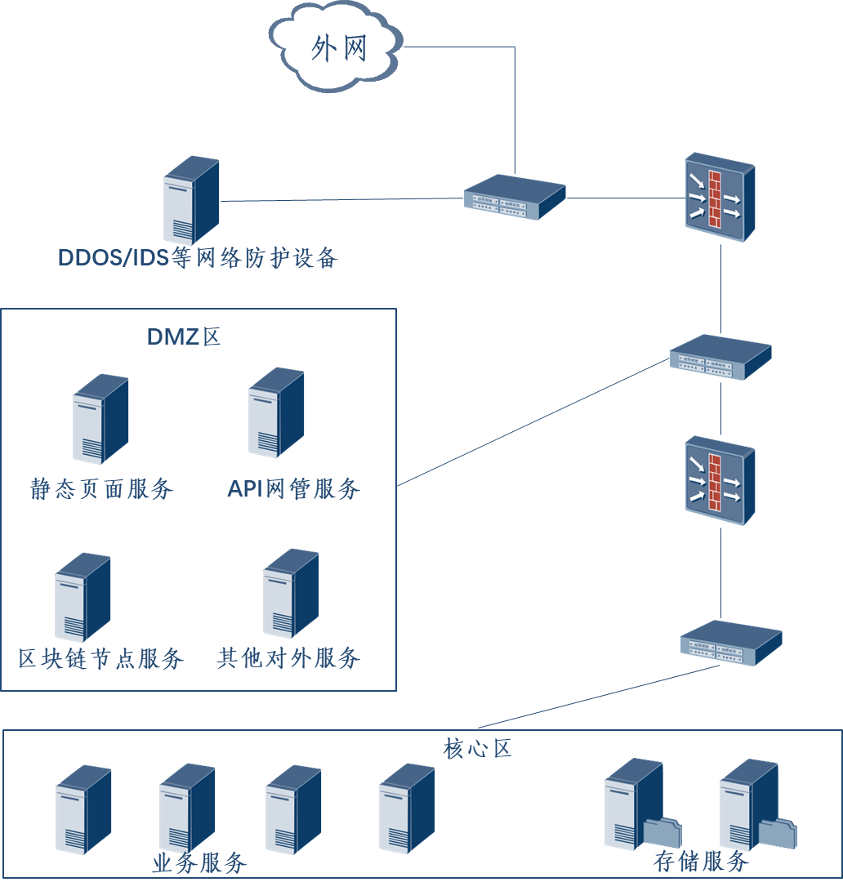
图 6 系统部署架构
为了简明清晰起见，图中省略了交换机、防火墙等网络组件的冗余备份图例，省略了负载均衡、HTTPS卸载服务等通用的业务网关网络组件。在具体部署时，需要根据实际情况进行配置。
同时，系统运行的软件环境如下表所示：
表 2 系统运行环境
序号 | 名称 | 软件 | 软件描述
1 | 操作系统 | CentOS 7.4以上版本或Redhat7.4以上版本 | Linux操作系统
2 | 数据库 | MySql | 大型关系型数据库，用于存储结构化的业务数据
2 | 数据库 | LevelDB | 高性能K-V数据库，主要用于存储节点区块信息，比如区块账本信息
2 | 数据库 | Couchdb | 分布式、面向文档型的数据库，主要用于存储节点区块信息，比如区块账本信息；与LevelDB并列成互补状态作用
3 | 应用 | Docker | 应用容器引擎，用于封装部署底层区块链架构，然后部署到服务器系统上运行。
3 | 应用 | JDK1.8 | JAVA运行环境
3 | 应用 | Nginx1.14 | 用作静态页面服务器
系统所需要部署的服务器数量及存储配置如下表所示：
表 3 硬件需求
服务器类型 | 机柜规格要求 | 数量 | 备注
业务应用服务器 | 处理器：2*Intel Xeon E5-2620v4 8核心  内存：32GB  硬盘：500G  网络：千兆端口，可访问互联网 | 4台 | 4台集群  可使用虚拟机；
数据库服务器 | 处理器：2*Intel Xeon E5-2620v4 8核心  内存：32GB  硬盘：1T  网络：千兆端口 | 2台 | 2台主备  可使用虚拟机
区块链节点服务器 | 处理器：2*Intel Xeon E5-2620v4 8核心  内存：32GB  硬盘：5T  网络：千兆端口，可访问互联网 | 5台 | 区块链节点服务  建议物理机
静态页面及API网关服务器 | 处理器：Intel Xeon E5-2620v4 8核心  内存：16GB  硬盘：500G  网络：千兆端口，可访问互联网 | 2台 | 2台主备，可使用虚拟机，部署静态页面服务Nginx及微服务的API网关
- 需求分析
  - 功能需求分析
该平台作为各个部门业务系统的公共底层模块，根据实际业务需求，需要实现以下功能：

4.1.1系统管理：实现对用户的统一登录认证和访问控制
该平台需要对用户登录进行认证，支持用户修改信息、修改密码、找回密码、退出系统；支持平台管理方管理用户、角色与权限，实现对各用户有效管理、实现登录认证及访问控制功能。

4.1.2业务管理：实现证书管理和合约管理功能
该平台需要支持各部门业务系统作为用户登录后，可申请数字证书和上传合约代码；平台管理方登录后，可颁发证书和部署合约代码，实现平台管理方控制各部门业务系统接入区块链系统，使用区块链系统服务的功能。
该平台需要支持各部门业务系统作为用户登录后，可选择合约模板，配置合约参数，即可调用区块链服务，实现数据上链、查询、修改等功能。

4.1.3业务数据可视化：实现对平台业务数据的统计分析及可视化
该平台需要支持对整个平台的用户量、合约量、业务量（比如合约调用量）等业务数据进行统计，并可视化呈现，让用户与平台管理方对业务有直观感知和判断，辅助分析和决策。

4.1.4区块链监控：实现对区块链系统运行情况的监控
该平台需要支持区块链系统运行情况进行界面展示，供平台管理方直观地了解区块链系统的运行情况，监控区块链系统是否健康运行，并就异常情况给出提示，同时提示合约调用情况。

4.1.5基于国密算法的区块链系统：提供合约部署，数据上链、查询、修改等区块链服务
该平台研发基于国密算法的区块链系统，以联盟链的方式，为各业务系统提供统一的区块链服务，包括合约部署，数据上链、查询及修改等。

4.1.6合约模板管理：针对不同场景提供合约模板，供各部门业务系统使用或借鉴
利用区块链去中心化、安全、公开、防篡改、可溯源的技术特点，可以将数据或者资产快速安全地保存下来。数据或资产一旦上链，可随时查询且不可篡改。
一般来讲，数据上链类型可以分为数据存证类和资产存证类两种类型。数据存证类包括业务数据存证、业务报告存证和流程操作数据存证等；资产存证类包括实物资产（房地产，艺术品，古玩，玉器，宝石等）存证和虚拟资产（数字产权，音乐版权，商标，专利等）存证等。
通过梳理现有的禅城区区块链应用项目，可以发现区块链应用场景主要是数据存证类型，具体可细分为4类：业务输入数据存证、业务流程数据存证、流程操作数据存证及业务报告数据存证。具体见下表所示。
表 4 禅城区区块链应用项目的区块链场景梳理
序号 | 项目 | 区块链应用场景 | 数据存证分类 | 核心价值
 | 区块链+“零跑腿” | 办事数据上链与查询 | 业务数据存证 | 业务审计
 | 个人数字空间 | 电子档案数据上链与查询 | 业务报告存证 | 业务审计
 | 区块链+微服务中心 | 办事数据授权动作上链与查询 | 流程操作数据存证 | 流程审计
 | 区块链+社区矫正 | 服刑人员的社矫记录上链与查询（服刑轨迹跟踪、行为监控等） | 业务输入数据存证  业务报告存证 | 业务审计  报告复用
 | 区块链+图书馆自助终端 | IMI身份认证 | 业务输入数据存证 | 查询验证
 | 区块链+公证 | 公证电子档案上链与查询 | 业务报告存证 | 查询验证  报告复用  信用传递
 | 区块链+智能门禁 | 门禁授权动作上链与查询 | 流程操作数据存证 | 流程审计
 | 区块链+视力 | 视力数据上链与查询 | 业务报告存证 | 业务审计
 | 区块链+视力 | 视力数据授权动作上链 | 流程操作数据存证 | 流程审计
 | 区块链+食品溯源 | 食品流转数据上链与查询 | 业务流程数据存证 | 防伪溯源
 | 区块链+共享社区 | IMI身份认证 | 业务输入数据存证 | 查询验证
 | 区块链+新市民服务 | IMI身份认证 | 业务输入数据存证 | 查询验证
 | 区块链+医疗 | IMI身份认证 | 业务输入数据存证 | 查询验证
 | 区块链+产业 | 产业链业务信息上链与查询 | 业务数据存证 | 业务审计
通过数据存证，可以有效实现查询验证、业务审计、流程审计、防伪溯源、报告复用和信用传递等功能。
其中本平台与IMI基础平台共同作为基础平台，为各个业务系统提供基础服务，因此身份信息的查询验证功能不在本平台功能设计范围。
- 业务输入数据存证
业务数据是指将业务流程中使用的外部数据。比如区块链+零跑腿的办事数据等。
将业务输入数据上链存证，有助于实现业务审计。基于区块链的防篡改特性，有助于业务人员自证没有篡改业务输入数据。
- 业务流程数据存证
业务流程数据是指将业务流程中产生的过程数据。区块链+食品溯源的食品流转数据都属于业务流程数据。
将业务流程数据上链存证，业务数据不可篡改，有助于实现追踪溯源，有效提升全流程监管质效。
- 流程操作数据存证
流程操作数据是指将业务流程中的操作记录数据，如区块链+微服务中心、区块链+智能门禁、区块链+视力项目的业务流程中都存在数据授权操作。
将流程操作数据上链存证，将用户操作动作不可篡改地存储起来，以证明业务流程操作合规，有助于流程审计。
- 业务报告数据存证
业务报告数据是指将业务流程中产生的报告数据。个人数字空间的电子报告和档案、区块链+社区矫正的社矫记录、区块链+公证的公证电子档案以及区块链+视力的眼健康档案都属于业务报告数据。
将业务报告数据上链，有助于报告复用和信用传递。打破信息壁垒，实现业务协同提质效、数据共享少跑腿、提高办事效率等；同时业务报告数据上链后，不可篡改，有助于信用传递，降低信任成本。
本平台需要针对不同场景提供合约模板，供各部门业务系统使用或借鉴，以支持现有业务系统使用本平台。同时降低各部门业务系统编写个性化合约代码的学习成本，适配各业务系统个性化需求。

4.1.7合约模板使用配置：支持配置合约模板并下载区块链中间件(SDK)
该平台需要支持业务系统选择合约模板，配置相关合约参数，针对配置好的模板生成区块链中间件（SDK），使业务系统可直接调用相关的接口，快速实现数据上链、查询、修改等功能。
  - 非功能性需求分析

4.2.1性能需求
本项目平台的各项性能指标（如响应时间，并发量等），具体标准及要求为：

1）响应时间
区块链系统的典型查询操作响应时间：1-3秒。
区块链系统的合约调用响应时间，由于受合约代码的背书策略（比如需要多个节点背书）和复杂程度（比如大量循环操作）影响，需要根据具体情况而定。
非区块链系统部分的查询操作响应时间（服务端）：查询操作由于受到查询的复杂程度、查询的数据量大小等因素的影响，需要根据具体情况而定，在此给出一个参考范围。
表 5 响应时间
业务复杂性 | 平均响应时间/参考值(秒)
简单查询 | 1-3
复杂查询 | 5-10
非区块链系统部分的其他类型操作响应时间小于查询操作的响应时间，复杂的修改操作除外。

2）并发量
在网络和硬件设备稳定的情况下，非区块链系统部分支持不少于300个并发连接，支持1000个用户的同时在线服务；区块链系统部分则支持200TPS（Throughput Per Second）以上，即区块链系统平均每秒能够确认200笔交易（Transaction）以上。

4.2.2接口需求
平台提供统一的接口，为各个部门的区块链项目提供统一的区块链底层技术服务。

4.2.3可靠性需求
该平台处理的是电子政务数据信息，通常在海量数据处理的过程中，会出现数据丢失、数据不一致、数据异常、数据错误等问题，系统在数据处理方面必须要准确、可靠。另外，系统涉及的范围广、影响面宽，也要求系统运行稳定可靠。具体的要求如下：
1）总体可用率>99.7%，数据库应用可用率≥99.8%，Web应用可用率≥99.8%。
2）软件故障导致的意外死机次数每年不超过5次。

4.2.4可扩充性需求
该平台要求软件具有良好的可扩充性。在软件设计方面，可充分应用软件模块化、对象化的设计理念，进行模块化、对象化设计。

4.2.5可用性需求
平台可用性要求包括：
1）简单化，即界面一目了然，操作简单，尽量减少需要用户输入的参数。
2）用户界面所用的术语应具有标准化和一致性。
3）可读性，界面应清晰简洁，易于阅读，便于用户理解，界面层次分明，布局合理，以最简洁的方式提供用户所需的信息。

4.2.6稳定性需求
非区块链系统部分，应保证软件故障导致业务连续停止时间不超过4小时，一个月内不重启服务器，系统运行效率不会明显降低。
非区块链系统部分的软件版本升级或改进应在不影响业务的情况下进行，保证系统稳定、平滑过渡。
区块链系统部分，应保证排序节点的总数不大于5个时，系统运行效率不会因节点增加或减少而明显降低。

4.2.7安全性需求
平台安全性要求包括：

1）系统安全
登录平台必须经过身份认证；
平台应对不同角色的访问权限做出约束，对于非授权访问提供可追溯的记录；
用户数据、业务数据可以不进行保密，但必须有对应的权限才能查看。

2）数据存储安全
敏感数据（如用户密码等）在数据库中不可明文存储，并提供周期性自动备份机制，支持增量数据库处理及备份。

3）数据传输安全
WEB接口的所有请求/响应数据，都需要对数据进行加密；
针对接口的数据，需对数据格式的合规性等做出检查。

  - 平台功能设计

4.3.1系统管理模块
系统管理模块是对需要使用该平台的用户进行有效管理，面向各类电子政务应用，规划建设统一的访问控制管理平台。通过用户登录、个人中心、用户管理、角色管理和权限管理子模块，实现对各用户有效管理，实现登录认证及访问控制。
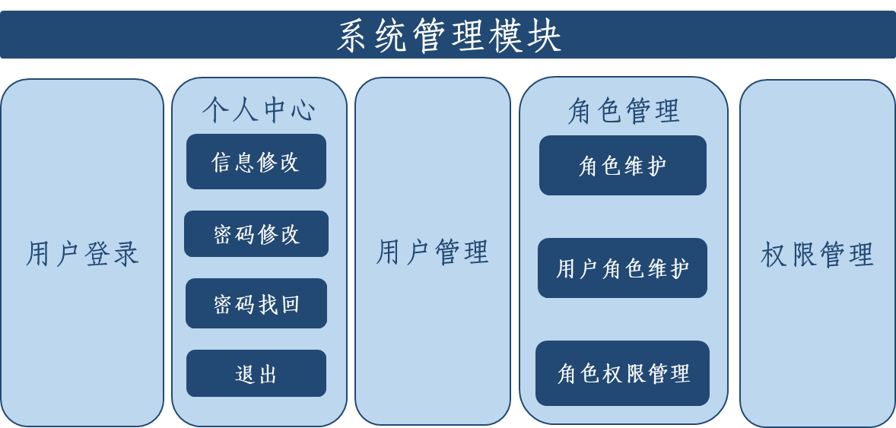
图 7 系统管理模块
具体子模块功能描述如下：
- 用户登录
用户登录是指实现对登录请求进行认证的功能。用户根据平台生成的账户、密码等进行登录系统。登录后，将进入到平台首页，并具有相应的功能和权限。
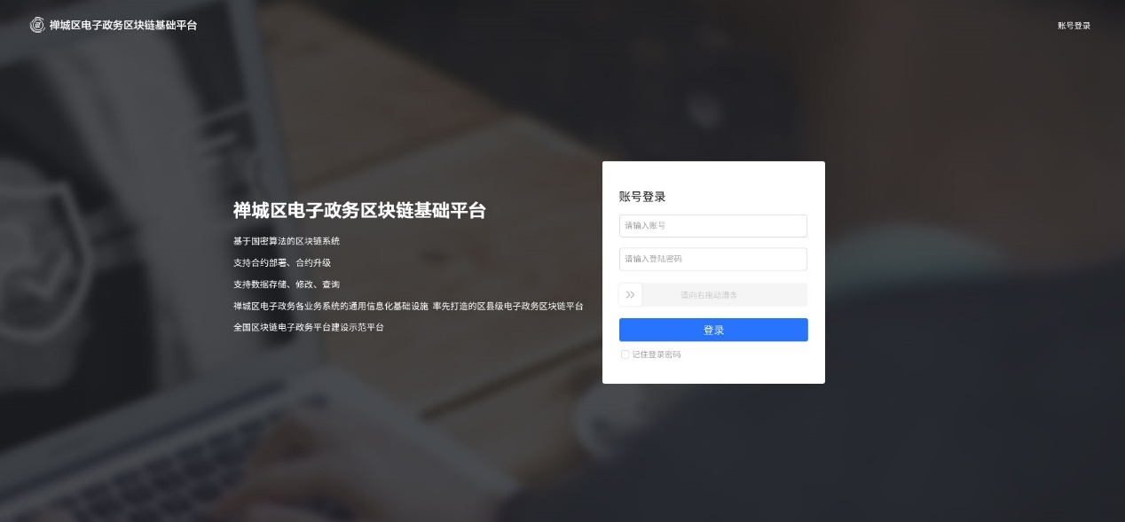
图 8 用户登录界面（示意）
平台管理方登录进入平台后，会有相应工作台，并拥有证书颁发、合约部署等权限，同时也可以在可视化模块查看业务总览、用户统计、合约统计和业务统计情况。
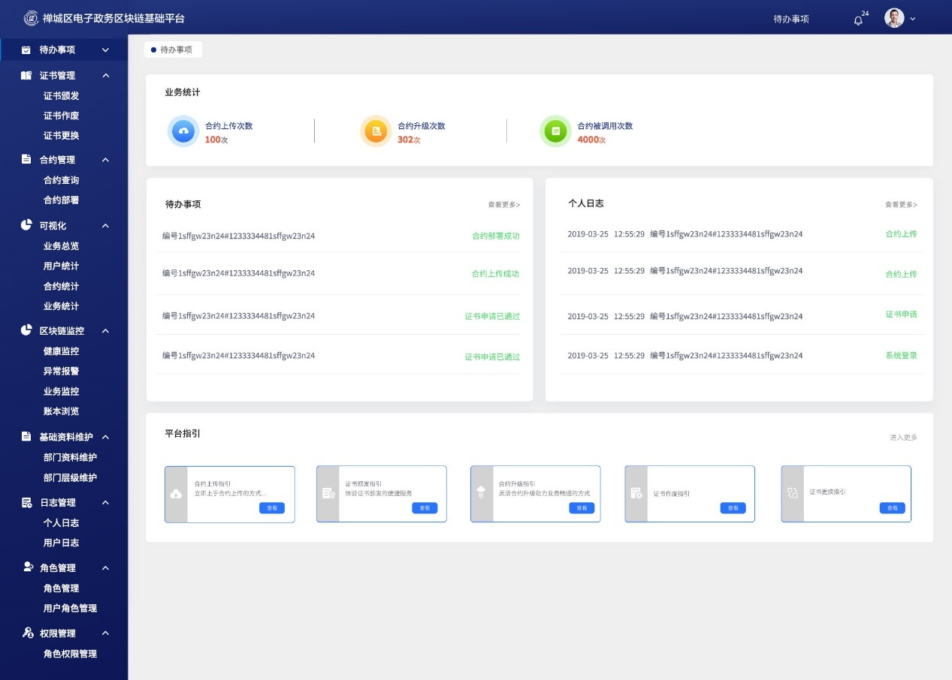
图 9 平台管理人员登录后首页（示意）
各业务系统的管理人员作为用户登录进入平台后，会有相应工作台，并拥有证书申请、合约上传等权限，同时也可以在可视化模块查看跟自身相关的合约统计和业务统计情况。
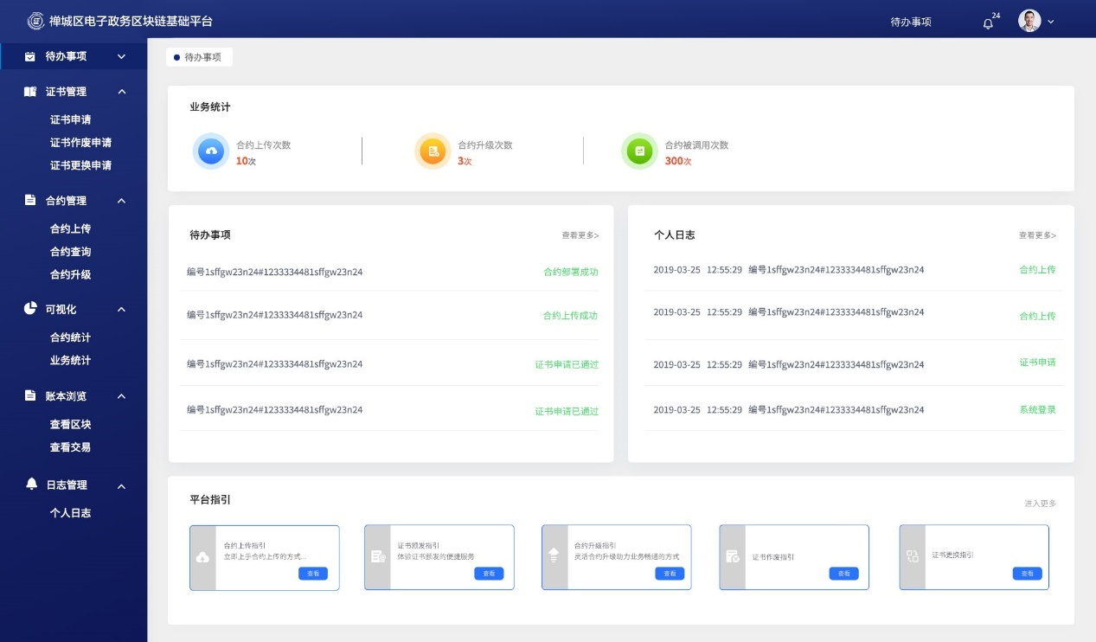
图 10 平台用户登录后首页（示意）
- 个人中心
个人中心实现登录用户修改信息、修改密码、找回密码和退出（退出系统）功能。
- 信息修改
用户登录到系统后，可实现对用户基本信息（比如电子邮箱）等资料的修改。
- 密码修改
密码修改是指用户登录系统后，可以根据实际需求进行密码的修改与维护，实现用户登录信息的安全保护。
- 密码找回
密码找回是指当用户忘记登录密码后，可找回密码或重置密码。
- 退出
退出是指用户向系统发出当前登录用户退出系统的请求，退出后即可使用其他用户信息来登录该系统。点击退出按钮，进行退出系统。
- 用户管理
用户管理实现对系统用户的添加、删除、修改、启用/禁用等功能。
- 角色管理
角色管理主要实现系统角色维护、用户与角色关联功能，便于设置用户的权限。
- 角色维护
角色维护是指对平台内所有角色进行增加、删除、修改、查询等功能。
- 用户角色维护
用户角色维护是指将用户与角色关联起来，赋予用户角色，同时实现对用户角色关联关系的修改。

5）权限管理
权限管理主要实现对角色访问权限的控制，即角色与权限关联的功能。不同的角色可拥有不同的权限，如查询、修改、删除、添加等。

4.3.2业务管理模块
业务管理模块是指对整个平台的业务进行处理，各部门业务系统的管理人员作为用户登录后，可申请数字证书和上传合约代码；平台管理方登录后，可颁发证书和部署合约代码。
通过基础资料维护、证书管理、合约管理、待办事项和日志管理等子模块，实现各部门业务系统获取数字证书、合约代码部署到区块链系统的功能，实现平台管理方控制各部门业务系统接入区块链系统和使用区块链服务的功能。
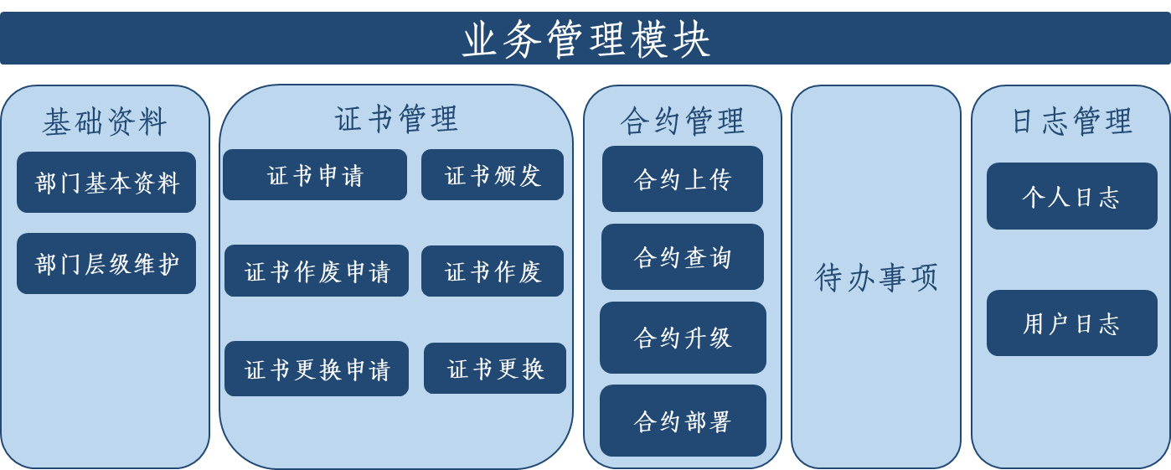
图 11 业务管理模块
具体子模块功能描述如下：
- 基础资料维护
基础资料维护是指实现对部门基本资料（基本信息、层级隶属关系等）的维护，包括部门资料维护和部门层级维护等功能。
- 部门资料维护
部门资料维护实现对部门基础资料的添加、删除、修改等功能。
- 部门层级维护
部门层级维护实现部门间层级关系的维护功能。
- 证书管理
证书管理是指业务系统想使用区块链系统功能和服务，必须先进行证书申请，获得数字证书后，业务系统才可以接入区块链系统。
证书管理包括证书申请、证书作废申请、证书更换申请、证书颁发、证书作废、证书更换等功能。
- 证书申请
证书申请是指实现用户向该平台申请数字证书的功能，数字证书是接入区块链系统的关键凭证。
- 证书作废申请
证书作废申请实现向该平台提出作废数字证书申请的功能，证书作废后，该数字证书将不可再接入区块链系统。
- 证书更换申请
证书更换申请是指实现向该平台提出更换数字证书申请的功能，原数字证书将会被作废。
- 证书颁发
证书颁发是指实现响应证书申请，颁发数字证书的功能。
- 证书作废
证书作废是指实现响应证书作废申请，将证书作废的功能。
- 证书更换
证书更换是指实现响应证书更换申请，颁发新数字证书的功能。
- 合约管理
智能合约是编程在区块链上的汇编语言，一个智能合约是一套以数字形式定义的承诺，包括合约参与方可以在上面执行这些承诺的协议。
合约管理主要包括合约上传、合约查询、合约升级及合约部署等功能。
- 合约上传
合约上传是指用户将预先定义好的合约提交给平台的功能。
- 合约查询
合约查询是指实现查询已上传（包括合约升级时上传）到该平台的合约或调用的合约模板，并查看合约代码部署状态的功能。
- 合约升级
合约升级是指实现对原合约代码提出升级申请，将新合约提交给平台的功能。
- 合约部署
合约部署是指平台响应合约上传和合约升级的请求，将合约代码部署到区块链系统，并反馈合约部署状态的功能。
- 待办事项
待办事项实现将数字证书申请、数字证书作废申请、数字证书更换申请、合约上传及合约升级的状态反馈给用户，将数字证书申请、数字证书作废申请、数字证书更换申请、合约上传请求、合约升级请求推送给平台管理方的功能。
- 日志管理
日志管理主要实现对个人日志和用户日志的展示功能。
- 个人日志
个人日志是指实现展示个人在该平台的操作记录的功能，按时间倒序展示。
- 用户日志
用户日志是指实现展示所有用户在该平台的操作记录的功能，可按用户查询，且每个用户的日志按时间倒序展示。

4.3.3可视化模块
可视化模块是对整个平台的用户、合约、业务（合约调用）等业务数据进行统计，并可视化呈现，主要以图表化（比如折线图）展示，让用户与平台管理方对平台业务情况有直观感知，便于掌握数据在不同维度下呈现的规律和意义，了解平台运行态势，辅助分析和决策。可视化模块主要包括业务总览、用户统计、合约统计和业务统计等子模块。
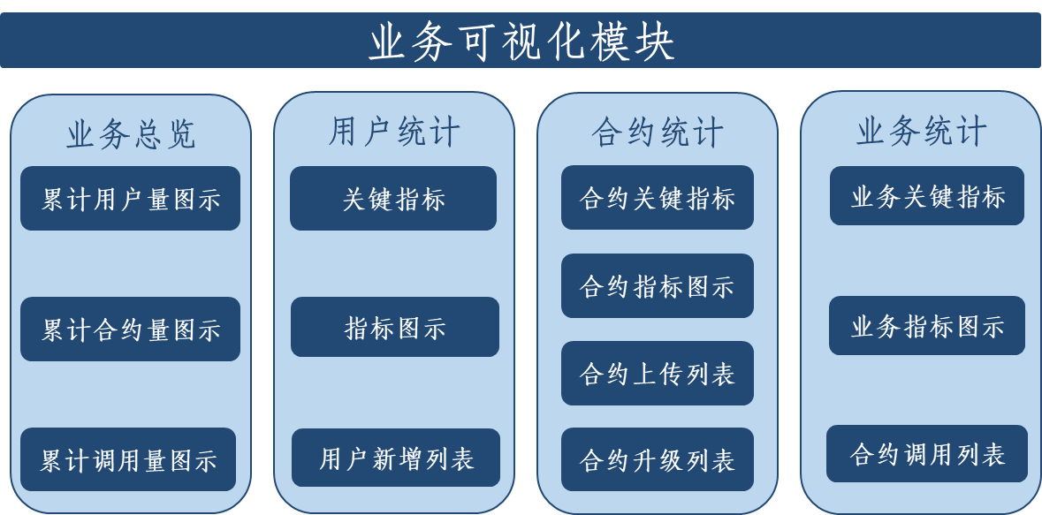
图 12 可视化模块
具体子模块功能描述如下：
- 业务总览
业务总览实现对累计服务部门数量、累计用户量、累计合约量、累计调用量（累计业务量）等按图表化形式展示的功能，便于对平台业务总体运行情况有一个宏观的了解和判断。
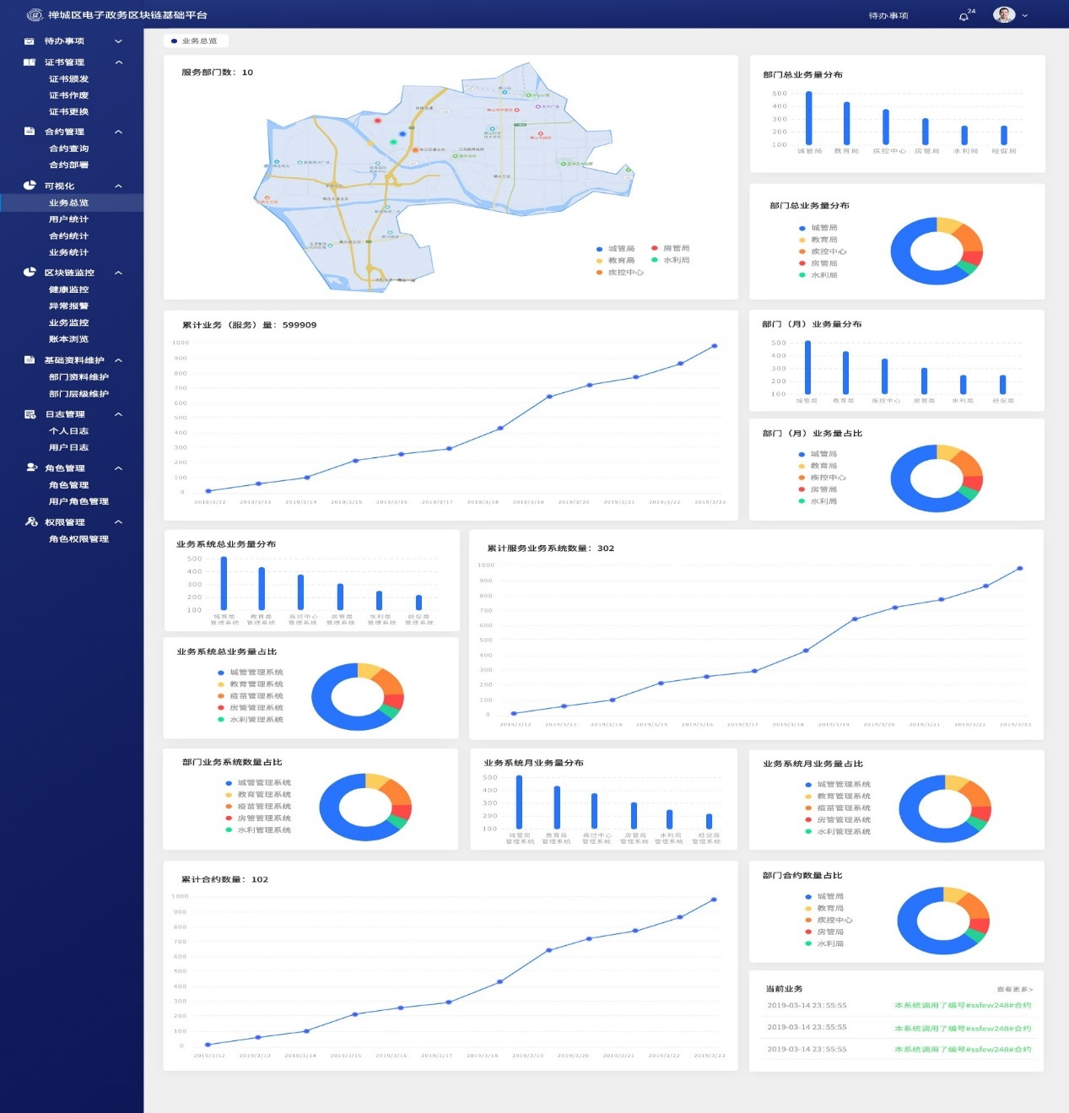
图 13 业务总览（示意）

- 累计用户量
累计用户量是指平台用户（接入的业务系统）的累计数量，可以按部门、时间等进行统计分析，同时以图表化（比如折线图）方式展示。
- 累计合约量
累计合约量是指平台合约的累计部署数量，可以按部门、时间等为维度指标进行统计分析，同时以图表化（比如折线图）的方式展示。
- 累计调用量
累计调用量是指平台合约的累计被调用总量，可以按调用时间等维度指标进行统计分析，同时以图表化（比如折线图）的方式展示。
- 用户统计
用户统计实现对平台用户（接入的业务系统）增长情况统计分析的功能，包括关键指标的统计、以及统计分析结果的可视化展示。
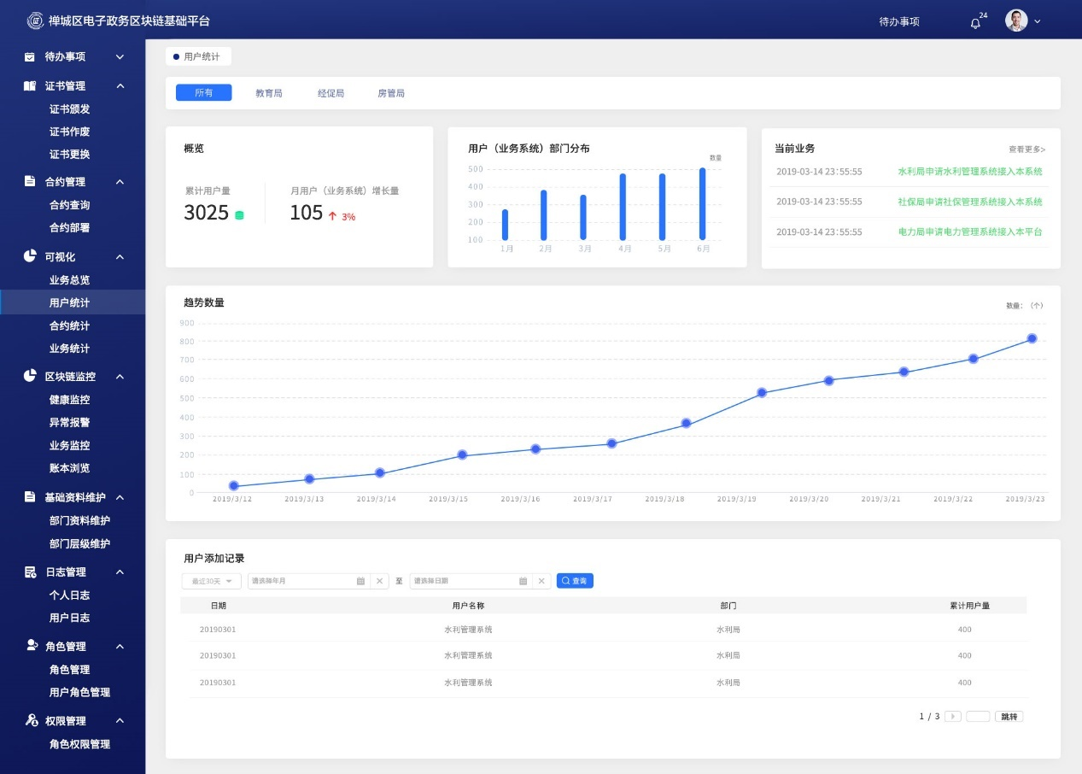
图 14 用户统计（示意）
- 关键指标
关键指标是指实现用户增长情况的统计，比如月用户增长量，累计用户量情况的统计。
- 指标图示
指标图示是指针对用户增长情况以图表化（比如折线图）的方式，以时间、部门等维度进行展示。
- 用户新增列表
用户新增列表是指列表展示用户新增记录，包括用户名、新增日期等。
- 合约统计
合约统计是指对合约上传、合约升级等情况的统计与分析，比如月上传合约量、月升级合约量、累计合约量等情况统计，并通过图形和列表的方式呈现。
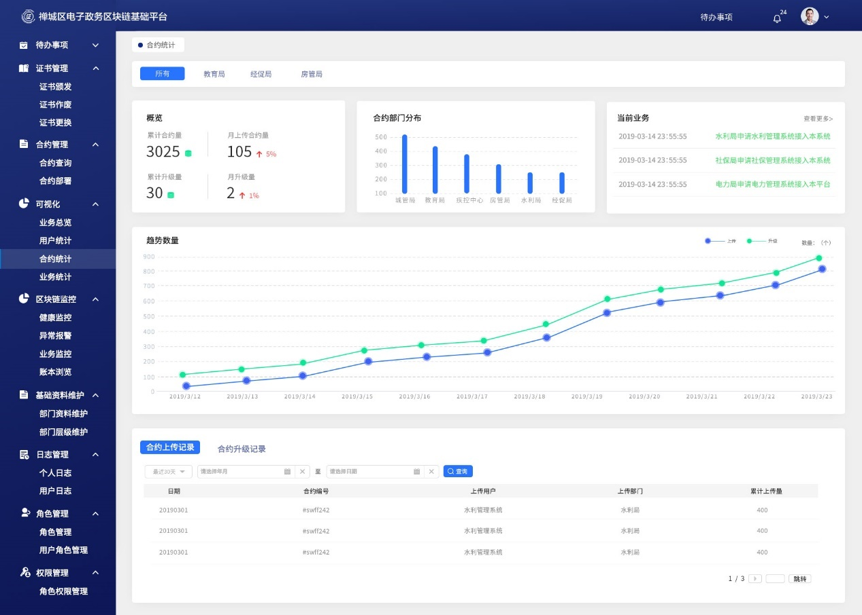
图 15 合约统计（示意）
- 合约关键指标
合约关键指标主要实现对月上传合约量、月上传合约增长率；月升级合约量、月升级合约增长率和累计合约量等指标的统计。
- 合约指标图示
合约指标图示是指针对合约上传及合约升级的统计情况，以图表化（比如折线图）的方式，以时间、部门等维度进行展示。
- 合约上传列表
合约上传列表是指以列表形式展示合约上传记录，包括上传部门、上传用户、上传日期等。
- 合约升级列表
合约升级列表是指以列表形式展示合约升级记录，包括升级部门、升级用户、升级的请求日期等。
- 业务统计
业务统计是指对合约调用情况的统计，并通过图形和列表的方式呈现。
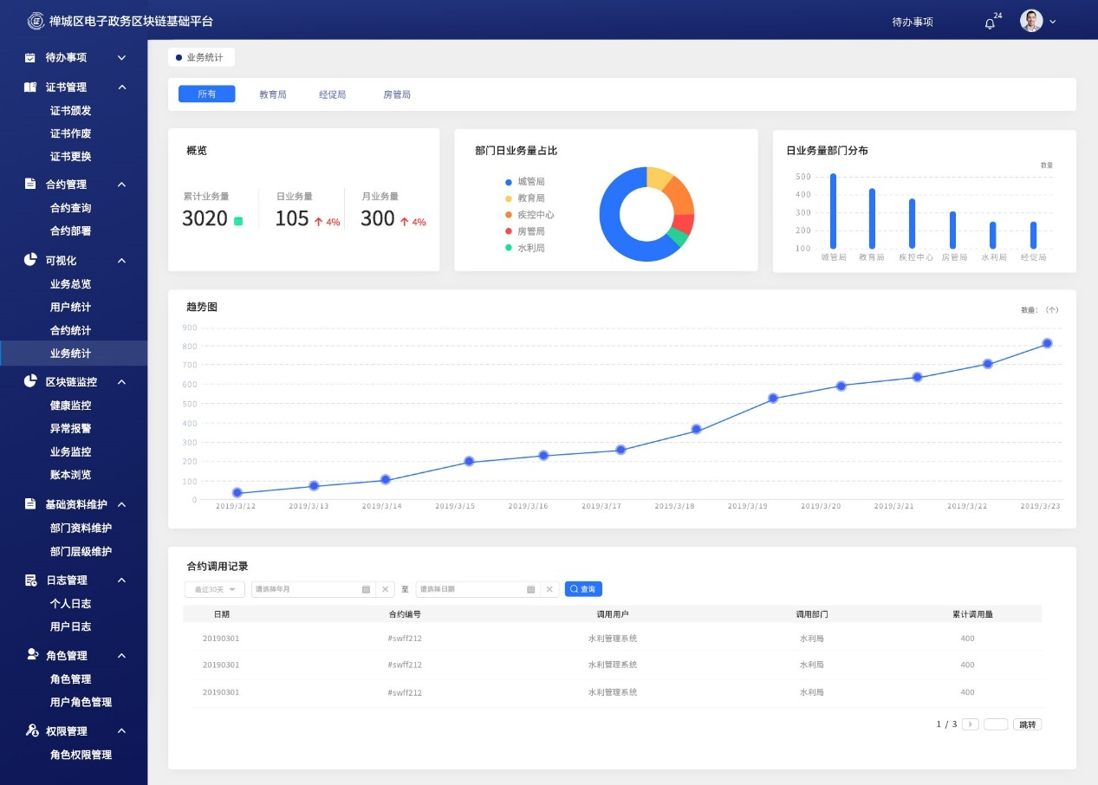
图 16 业务统计（示意）
- 业务关键指标
业务关键指标是指实现日合约调用量、月合约调用量、累计合约调用量等指标的统计。
- 业务指标图示
业务指标图示是指针对合约调用的情况统计，以图形化（比如折线图）的方式，以时间、部门等维度进行展示。
- 合约调用列表
合约调用列表是指以列表的形式展示合约调用记录，但不包括合约查询的调用。

4.3.4区块链监控模块
区块链监控模块是对该平台的区块链系统运行情况进行前端界面展示，供平台管理方直观地了解区块链系统运行情况。通过健康监控、异常报警、业务监控和账本浏览等子模块，实现对区块链系统的区块数据、节点连接情况的监控管理。
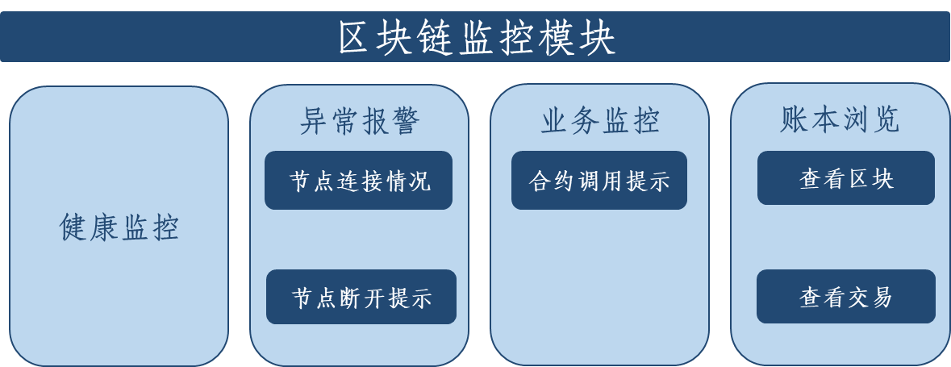
图 17 区块链监控模块
具体子模块功能描述如下：
- 健康监控
健康监控实现展示当前区块高度与摘要值、上一个区块时间、当前区块的交易（Transaction）数，列表展示区块生成时间、各区块的交易（Transaction）数、区块大小的功能。
- 异常报警
异常报警是指系统运行过程中，实现展示区块链节点连接情况；实现发现异常情况（节点断开连接）时，给出报警提示的功能。
- 节点连接情况
节点连接情况是指平台以图表的形式展示区块链节点之间的连接情况。
- 节点断开情况
节点断开情况是指节点在运行过程中，如果出现连接断开，则系统会自动提示报警。
- 业务监控
业务监控实现合约被调用提示（比如调用者、被调用合约）的功能。
- 账本浏览
账本浏览是指实现用户可按高度查看区块，按交易摘要值查看交易（Transaction）的功能。区块高度表示区块在区块链中的位置。
- 查看区块
查看区块是指用户可以通过区块高度查询对应的区块，并查看区块信息，包括区块高度、区块大小、包含的交易等。
- 查看交易
查看交易是指用户按交易摘要值查询对应的交易（Transaction），并查看交易详细信息。

（5）基于国密算法的区块链系统
区块链系统是该平台实现为各个业务系统提供区块链服务（合约部署、数据存储、数据修改和数据查询）的关键模块。该平台的区块链系统支持国密算法。
该平台的区块链系统是一条联盟链，包括区块链模块、CA模块、SDK模块。
- 区块链模块
区块链模块保证区块链节点间的数据一致性，是数据不可篡改特性的保障，支持合约代码部署、合约代码运行，支持数据存储、数据修改和数据查询等功能。
区块链是互联网技术、密码学技术、分布式共识技术综合运用的结果，目前的区块链都基于国际通用密码学算法，而非国密算法。
基于项目需求，该平台引入国密算法，开创性地、深层次地、全方位地构建基于国密算法的区块链模块。
- CA模块
CA模块是联盟链的特有模块。平台管理方使用CA模块颁发数字证书，数字证书是节点接入区块链网络的凭证。
同样地，该平台将引入国密算法，构建基于国密算法的联盟链CA模块。
- SDK模块
SDK模块是外部应用与区块链系统交互的接口，支持外部应用获取区块链服务，用户（业务系统）获取数字证书后，可通过本模块的接口，调用合约代码的接口，实现数据上链、修改和查询。

（6）合约模板管理模块
合约代码是将数据等存储到区块链的工具，也是从区块链系统查询链上数据的途径。
本平台允许业务系统上传合约，由平台管理方部署到区块链系统。平台针对不同的业务场景提供合约代码模板，供部门业务系统使用或借鉴，编写个性化的合约代码，适配业务系统需求。
- 业务输入数据存证模板
业务输入数据是指将业务中使用到的外部数据，比如区块链+“零跑腿”项目的办事数据。这些数据都可被存证，作为业务审计、办事人员免责的依据。
业务输入数据存证模板包括4个部分：
a)输入数据上链。存储数据提供方、数据描述对象、数据内容摘要和数据上链时间等数据到区块链系统。
b）输入数据修改。修改已存储到区块链系统中的数据（数据提供方、数据描述对象、数据内容摘要和数据上链时间中的一项或几项）
c）业务审计。查询已存储到区块链系统的数据（数据提供方、数据描述对象、数据内容摘要和数据上链时间），或接收传入的数据，反馈数据是否存在。
d）事件发送。一旦数据上链和修改成功，发送事件。
- 业务流程数据存证模板
业务流程数据是指将业务流程中产生的过程数据，比如区块链+食品溯源项目的食品流转数据。这些数据都可被存证，作为业务溯源的依据。
业务流程数据存证模板代码包括5个部分：
a)流程数据上链。存储数据提供方、数据描述对象、数据内容摘要和数据上链时间等数据到区块链系统
b）流程数据修改。修改已存储到区块链系统的数据（数据提供方、数据描述对象、数据内容摘要和数据上链时间中的一项或几项）
c）流程数据查询。查询已存储到区块链系统的数据（数据提供方、数据描述对象、数据内容摘要和数据上链时间）。
d）防伪溯源。接收传入的数据，反馈数据是否存在，或接收传入的数据描述对象，反馈跟数据描述对象有关的链上数据（按数据上链时间排序）。
e）事件发送。一旦数据上链和修改成功，发送事件。
- 流程操作数据存证模板
流程操作数据是指将业务流程中的操作记录，比如区块链+微服务项目、区块链+智能门禁项目、区块链+视力项目的业务流程中都涉及到授权操作，该授权操作可被存证，作为流程审计的依据。
流程操作数据存证模板代码包括4个部分：
a) 流程操作上链。存储业务操作方、业务操作对象、业务操作上链时间等数据到区块链系系统
b）流程操作修改。修改已存储到区块链系统的数据（业务操作方、业务操作对象、业务操作上链时间中的一项或几项）
c）流程审计。查询已存储到区块链系统的数据（业务操作方、业务操作对象和业务操作上链时间），或接收传入的数据，反馈数据是否存在。
d）事件发送。一旦数据上链和修改成功，发送事件。
- 业务报告数据存证模板
业务报告是指将业务流程中产生的报告数据。比如个人数字空间项目的电子结果物，区块链+公证项目的公证电子档案，区块链+视力项目的眼健康报告。这些数据都可被存证，作为数据复用和信用传递依据。
业务报告数据存证模板代码包括4个部分：
a)报告上链。存储报告签发者、报告描述对象、报告内容摘要和报告上链时间等数据到区块链系系统
b）报告修改。修改已存储到区块链系统的数据（报告签发者、报告描述对象、报告内容摘要和报告上链时间中的一项或几项）
c）报告复用&信用传递。查询已存储到区块链系统的数据（报告签发者、报告描述对象、报告内容摘要和报告上链时间），或接收传入的数据，反馈数据是否存在。
d）事件发送。一旦数据上链和修改成功，发送事件。

（7）合约模板使用配置模块
合约模板使用配置模块是对合约模板配置参数，并生成SDK供下载。
- 合约参数配置
对业务输入数据存证模板，可配置是否检查数据内容摘要长度，业务审计方式和是否需要事件发送等。
对业务流程数据存证模板，可配置是否检查数据内容摘要长度，防伪溯源方式和是否需要事件发送等。
对流程操作数据存证模板，可配置是流程审计方式和是否需要事件发送等。
对业务报告数据存证模板，可配置是否检查报告内容摘要长度，报告复用方式和是否需要事件发送等。
- SDK生成
根据用户选择的模板和配置参数，动态生成包含业务接口的SDK，供用户下载。

